SZCZĘŚĆ BOŻE
Witajcie!
Przed nami nowy temat, w którym poznamy prawdę, że:
- Jezus ma moc przywrócenia życia i
- należy umacniać wiarę w Jego moc.
Jeżeli nie macie w domu podręcznika i ćwiczeń podaję linki do nich:
Podręcznik: https://www.jednosc.com.pl/strefakatechety/images/zdalne-lekcje-religii/sp5/tem_41_Podrecznik_kl_5_SP_Spotkania_uBOGAcajace.pdf
Ćwiczenie: https://www.jednosc.com.pl/strefakatechety/images/zdalne-lekcje-religii/sp5/tem_41_Zeszyt_kl_5_SP_Spotkania_uBOGAcajace.pdf
Zatem zaczynajmy!
Dzisiejszy temat: Jair i po co płakać?
Zapiszcie go do zeszytu i wykonajcie zadanie 1 z ćwiczeń (kto nie ma przepisuje bądź drukuje i wkleja do zeszytu – jak Wam wygodniej):
A teraz, kiedy już przekonaliście się, że ludzie weselą się i smucą z różnych powodów, zapoznajcie się z historią dzisiejszego bohatera z podręcznika…
Przyszedł człowiek, imieniem Jair, który był przełożonym synagogi. Upadł Jezusowi do nóg i prosił Go, żeby zaszedł do jego domu. Miał bowiem córkę jedynaczkę, liczącą około dwunastu lat, która była bliska śmierci. Przyszedł ktoś z domu przełożonego synagogi i oznajmił: „Twoja córka umarła, nie trudź już Nauczyciela!” Lecz Jezus, słysząc to, rzekł: „Nie bój się! Wierz tylko, a będzie ocalona”. Gdy przyszedł do domu, nie pozwolił nikomu wejść z sobą, poza Piotrem, Jakubem i Janem oraz ojcem i matką dziecka. A wszyscy płakali i zawodzili nad nią. Lecz On rzekł: „Nie płaczcie, bo nie umarła, tylko śpi”. I wyśmiewali Go, wiedząc, że umarła. On zaś, ująwszy ją za rękę, rzekł głośno: „Dziewczynko, wstań!” Duch jej powrócił, i zaraz wstała. Polecił też, aby jej dano jeść. (Łk 8,41-42.49-55)
Zaskakujące, prawda? Córka Jaira została przez Jezusa wskrzeszona!
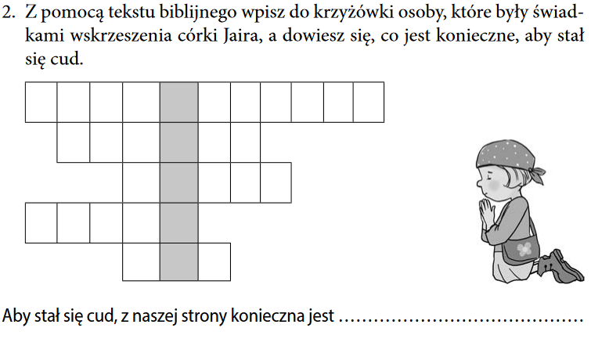
DZIEWCZYNKA
JAN
PIOTR
MATKA
OJCIEC

DOPASUJ

Przypomnijmy sobie zdanie z podręcznika:
Jezus również dzisiaj przychodzi z pomocą tym, którzy Go potrzebują. Wielu ludzi w pobożnej modlitwie i z wielką wiarą staje przed Jezusem, prosząc o cud. Jezus wysłuchuje tych, którzy w Niego wierzą. Dowodem na to jest ogromna liczba świadectw osób, które doznały w swoim życiu Bożej pomocy.
I tak jak dwa tysiące lat temu, tak i dzisiaj Bóg czyni cuda. Dokonują się one każdego dnia.
A oto jedna z takich historii:
Cud (prawdziwa historia)
Ośmioletnia Tess była bardziej rozwinięta od swoich rówieśników. Słyszała, jak mama z tatą rozmawiali o małym braciszku, Andrew, który był bardzo chory, a rodzice nie mieli pieniędzy. W następnym miesiącu przeprowadzili się do wynajmowanego mieszkania, gdyż tacie brakowało pieniędzy na zapłacenie lekarzowi i na utrzymanie własnego domu. Andrew mogła uratować jedynie bardzo kosztowna operacja, ale nikt nie był skłonny pożyczyć im takich pieniędzy. Usłyszała, jak tata zapłakanej mamie z desperacją w głosie powiedział cicho: „Teraz może go uratować tylko cud”. Tess poszła do swojej sypialni i ze schowka wyciągnęła słoik po dżemie. Wysypała z niego na podłogę wszystkie monety i starannie je policzyła. Włożywszy pieniądze
z powrotem do słoika i zakręciwszy wieko, wymknęła się tylnymi drzwiami
i skierowała do oddalonej o sześć domów apteki. Czekała cierpliwie, aż aptekarz zwróci na nią uwagę, ale akurat był bardzo zajęty. Tess spróbowała szurać nogami. Nic. Odchrząknęła, starając się wydać najbardziej nieprzyjemny dźwięk, na jaki mogła się zdobyć. Nie pomogło. Wreszcie wzięła monetę ze słoika
i zastukała nią w szklaną ladę. To poskutkowało! „A ty czego chcesz? – spytał aptekarz zniecierpliwionym tonem – rozmawiam z bratem z Chicago. Od wieków się nie widzieliśmy”. Nie czekał nawet na jej odpowiedź. „Chcę rozmawiać
z panem o moim bracie” – odparła Tess tonem takiego samego zniecierpliwienia. „Jest on naprawdę bardzo, bardzo chory, więc chcę kupić cud”. „Słucham?” – powiedział aptekarz. „Nazywa się Andrew i coś mu rośnie wewnątrz głowy, a tata mówi, że teraz tylko cud może go uratować. Ile więc kosztuje cud?” „Tu nie sprzedajemy cudów, dziewczynko. Przykro mi, ale nie mogę ci pomóc” – powiedział aptekarz nieco rozbrojony. „Proszę posłuchać. Mam pieniądze, by za to zapłacić. Jeśli nie wystarczy, zdobędę resztę. Proszę tylko powiedzieć, ile to kosztuje”. Brat aptekarza pochylił się i spytał: „Jakiego rodzaju cudu potrzeba twemu bratu?” „Nie wiem – odpowiedziała Tess z napływającymi do oczu łzami. – Wiem tylko, że jest naprawdę chory, a mamusia mówi, że trzeba go operować. Mój tata nie może jednak za to zapłacić, dlatego chcę wykorzystać moje pieniądze”. „Ile ich masz?” – spytał mężczyzna z Chicago. „Dolara i jedenaście centów – ledwo słyszalnym głosem odpowiedziała Tess – to wszystko, co posiadam, ale jeśli trzeba, zdobędę więcej”. „Co za zbieg okoliczności – uśmiechnął się mężczyzna – dolar i jedenaście centów, dokładnie tyle kosztuje operacja małych braciszków”. W jedną rękę wziął od niej pieniądze, a drugą ujął jej rączkę i powiedział: „Zaprowadź mnie do swojego mieszkania. Chcę zobaczyć twego brata i porozmawiać z rodzicami. Zobaczymy, czy mam ten rodzaj cudu, jakiego oczekujesz”. Owym dobrze ubranym mężczyzną był niejaki dr Carlton Armstrong, chirurg ze specjalizacją neurochirurgii. Operację wykonano za darmo i Andrew wkrótce był znów w domu i zdrowy. Mama i tata radośnie rozmawiali o łańcuchu zdarzeń, które doprowadziły ich do tej sytuacji. „Ta operacja – cicho powiedziała Mama – była prawdziwym cudem. Ciekawa jestem, ile też mogła kosztować”. Tess uśmiechnęła się. Dokładnie wiedziała, ile kosztuje cud... dolar i jedenaście centów... plus wiara małego dziecka. Cud nie jest zawieszeniem praw natury, lecz działaniem wyższego prawa, którego siłą napędową jest MIŁOŚĆ Boga. (opr. na podst.: http://www.astro.uni.torun.pl/~kb/Opowiadania/Cud.htm)

Mam nadzieję, że po dzisiejszej lekcji pamiętacie:
- O jakim cudzie Jezusa mówiliśmy na dzisiejszej katechezie?
- Jak miał na imię człowiek, który prosił Jezusa o cud?
- Czym jest cud?
- Co jest ważnym warunkiem ze strony człowieka, aby Bóg mógł dokonać cudu?
- Jak możemy pomóc chorym i cierpiącym?
W wolnej chwili posłuchajcie i PAMIĘTAJCIE:
WIARA CZYNI CUDA :
https://www.youtube.com/watch?v=6P4AUo_0S5o
Dziękuję za pracę!
Pozdrawiam Was serdecznie!!!
SZCZĘŚĆ BOŻE

